SỞ GIÁO DỤC VÀ ĐÀO TẠO  THANH HÓA | ĐỀ THI TUYỂN SINH VÀO LỚP 10 THPT  NĂM HỌC 2025 - 2026  MÔN TOÁN  Thời gian làm bài: 120 phút (Không kể thời gian giao đề)  Ngày thi: Ngày tháng năm 2025  Đề gồm có 02 trang, 15 câu
  ĐỀ MINH HỌA

I. PHẦN TRẮC NGHIỆM (2,5 điểm gồm 10 câu, mỗi câu 0,25 điểm)
Câu 1: Phương trình (là ẩn, là tham số) có nghiệm duy nhất khi:
A. B. C. D.
Câu 2: Hệ phương trình có nghiệm là:
A. B. C. D.
Câu 3: Biết đồ thị hàm số đi qua điểm , khi đó giá trị của hệ số là:
A. B. C. D.
Câu 4: Điều kiện xác định của biểu thức là:
A. B. C. D.
Câu 5: Biểu thức (với ) được rút gọn thành:
A. B. C. D.
Câu 6. Đường thẳng nào dưới đây song song với đường thẳng ?
A. . B. . C. . D. .
Câu 7. Cho vuông tại , , . Số đo của bằng
A. . B. . C. . D. .
Câu 8. Công thức tính diện tích mặt cầu bán kính 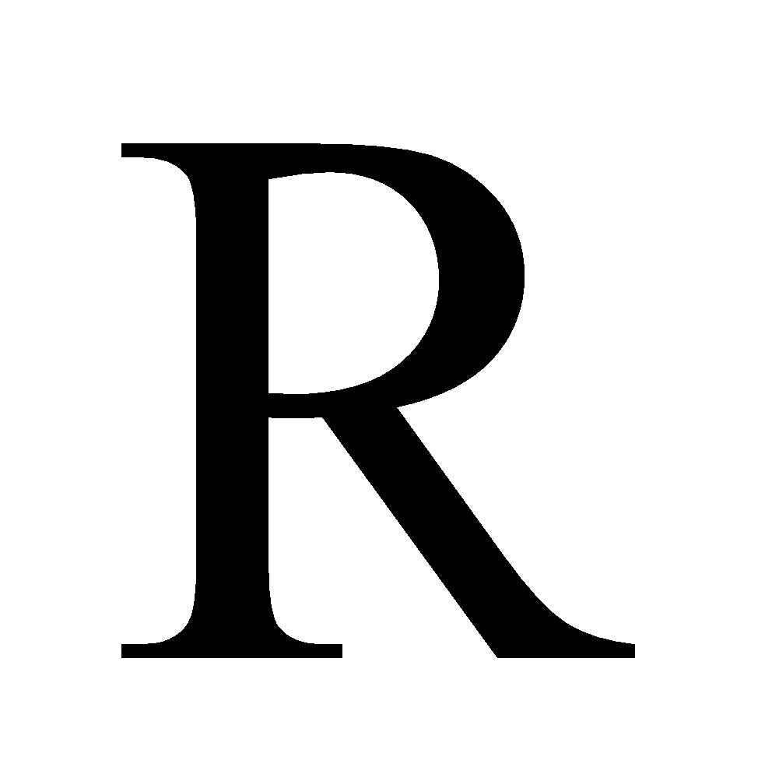 là
A. 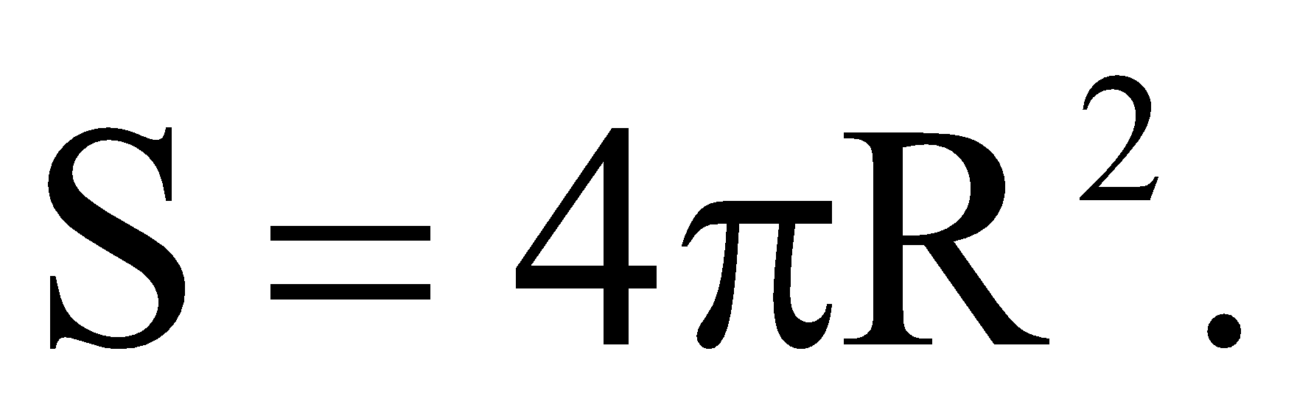 B. 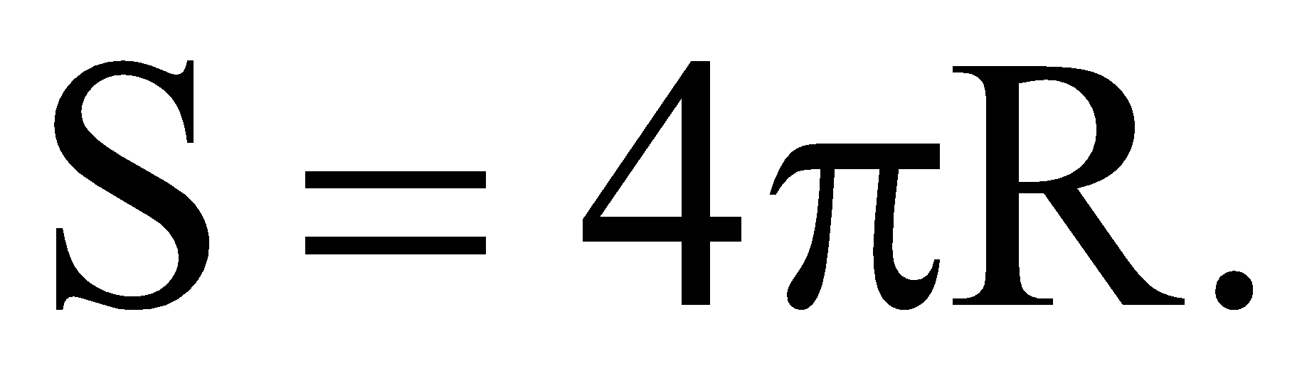 C. 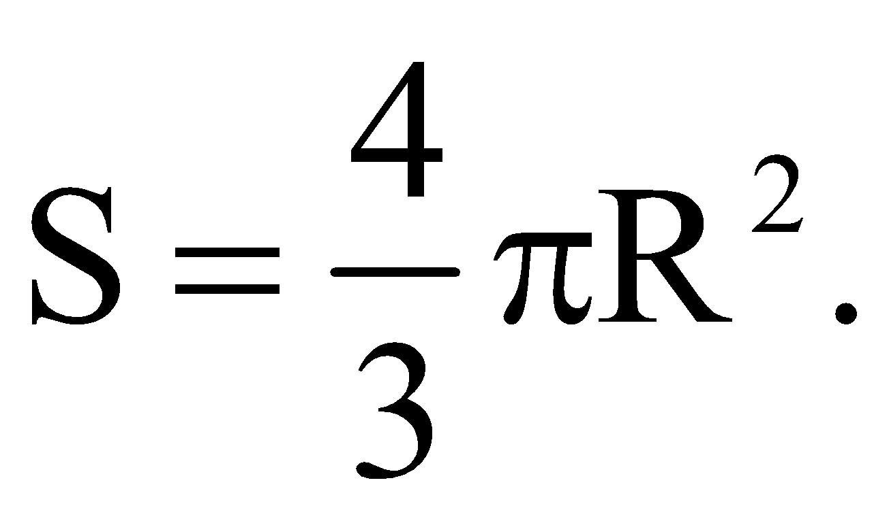 D. 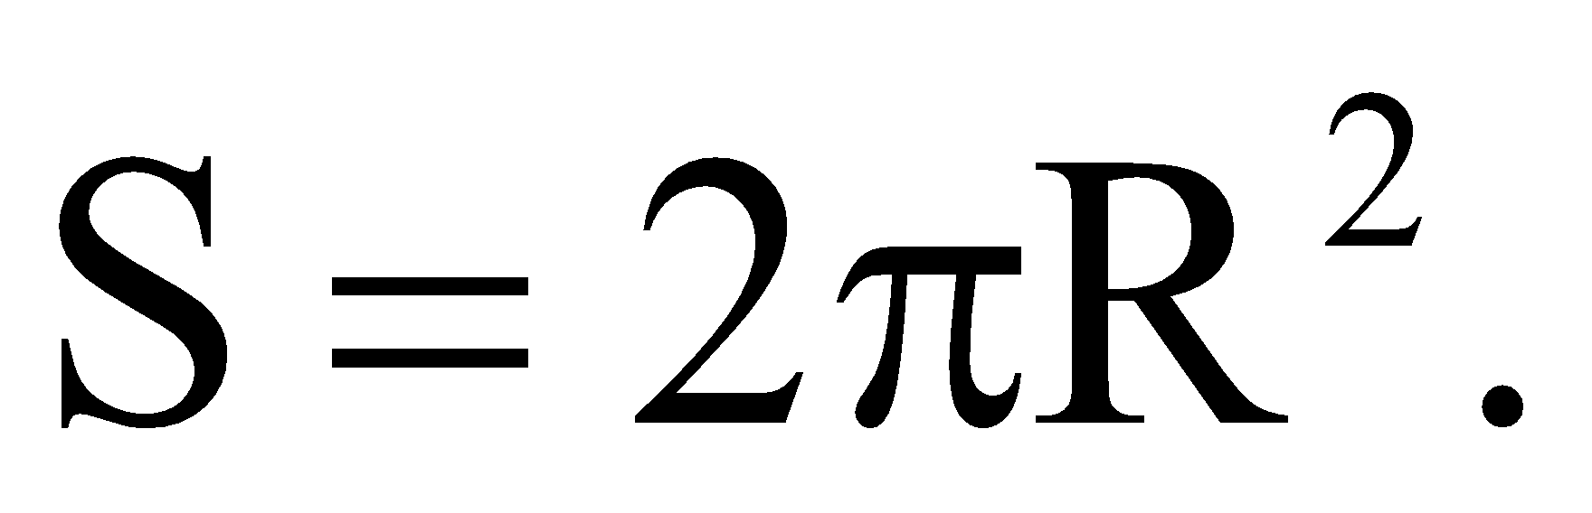
Câu 9: Bảng phân bố tần số sau đây ghi lại số vé không bán được trong 62 buổi chiếu phim:
Lớp | [0; 5) | [5; 10) | [10; 15) | [15; 20) | [20; 25) | [25; 30) | Cộng
Tần số | 3 | 8 | 15 | 18 | 12 | 6 | 62
Hỏi có bao nhiêu buổi chiếu phim có nhiều nhất 19 vé không bán được?
A. 42 B. 43 C. 44 D. 45
Câu 10. Gieo một con xúc xắc. Xác suất để mặt chấm chẵn xuất hiện là?
A. 0,2 B. 0,3 C. 0,4 D. 0,5

II. PHẦN TỰ LUẬN (7,5 điểm; gồm 6 câu, từ câu 11 đến câu 17).
Câu 11. (1,0 điểm) Rút gọn biểu thức sau:
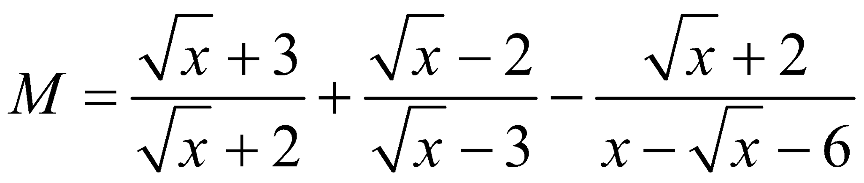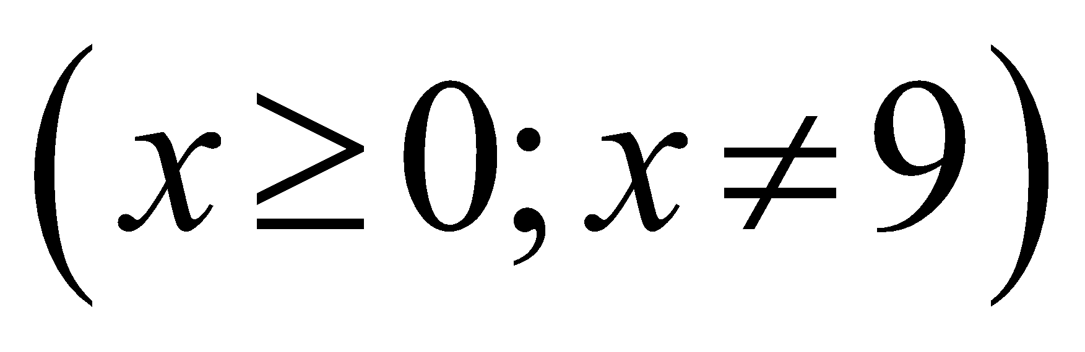
Câu 12.(1,0 điểm) Giải hệ phương trình:
Câu 14. ( 1,5 điểm) Cho phương trình:
- Tìm để phương trình có hai nghiệm phân biệt.
- Tìm để phương trình có hai nghiệm phân biệt thỏa mãn
Câu 15: (1,25 điểm) Một chiếc bánh sinh nhật được thiết kế có hai tầng, tầng phía trên cao , bán kính tầng trên là , tầng phía dưới cao , đường kính tầng dưới là (như hình bên).  a) (0,75 điểm) Tính thể tích của chiếc bánh.  b) (0,5 điểm) Tính diện tích bề mặt để trang trí bánh, biết mặt đáy của bánh sinh nhật không được trang trí ? | 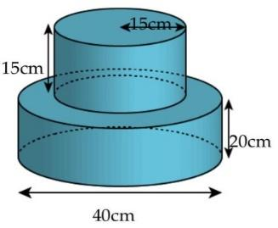
Câu 16 : (2,25 điểm ) Cho nửa đường tròn tâm 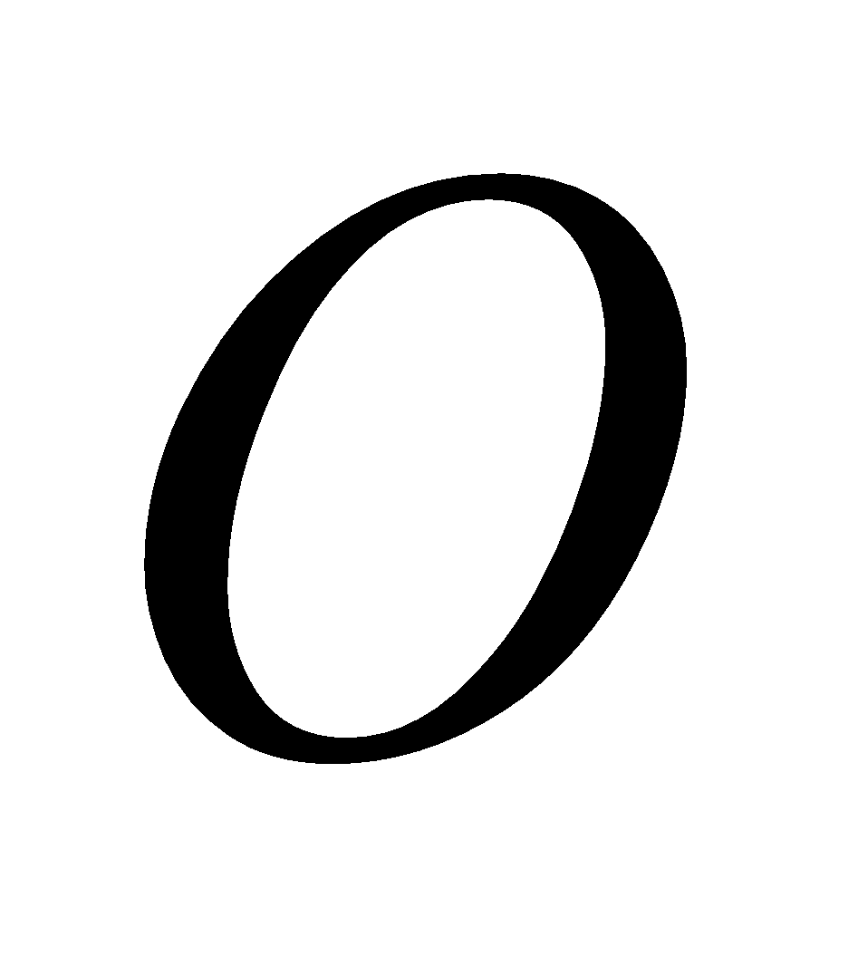 đường kính 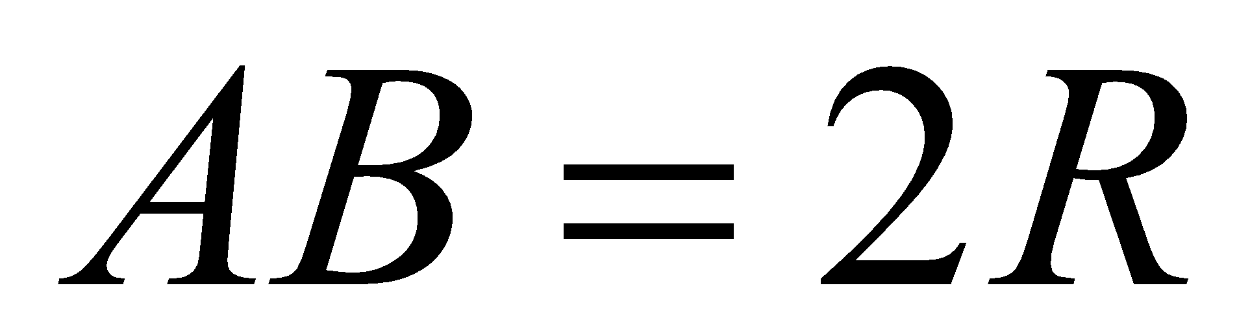. Trên nửa mặt phẳng bờ 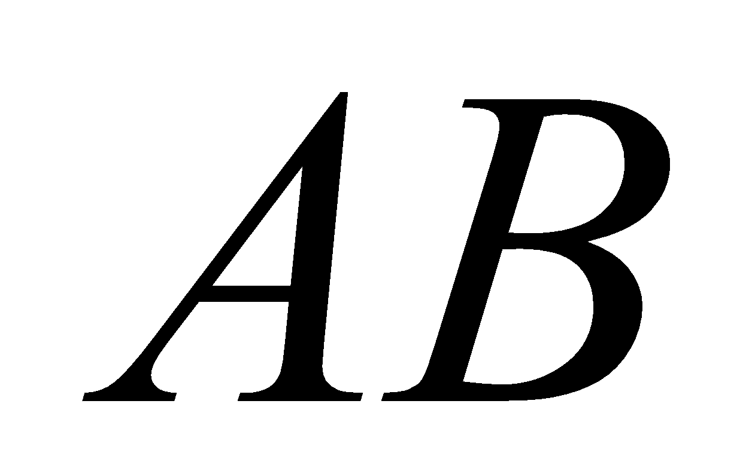, cùng phía với nửa đường tròn vẽ 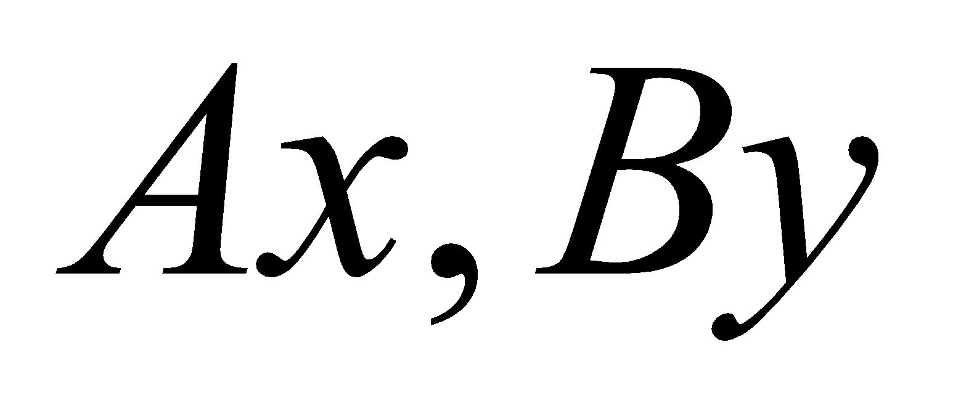 lần lượt là các tia tiếp tuyến của 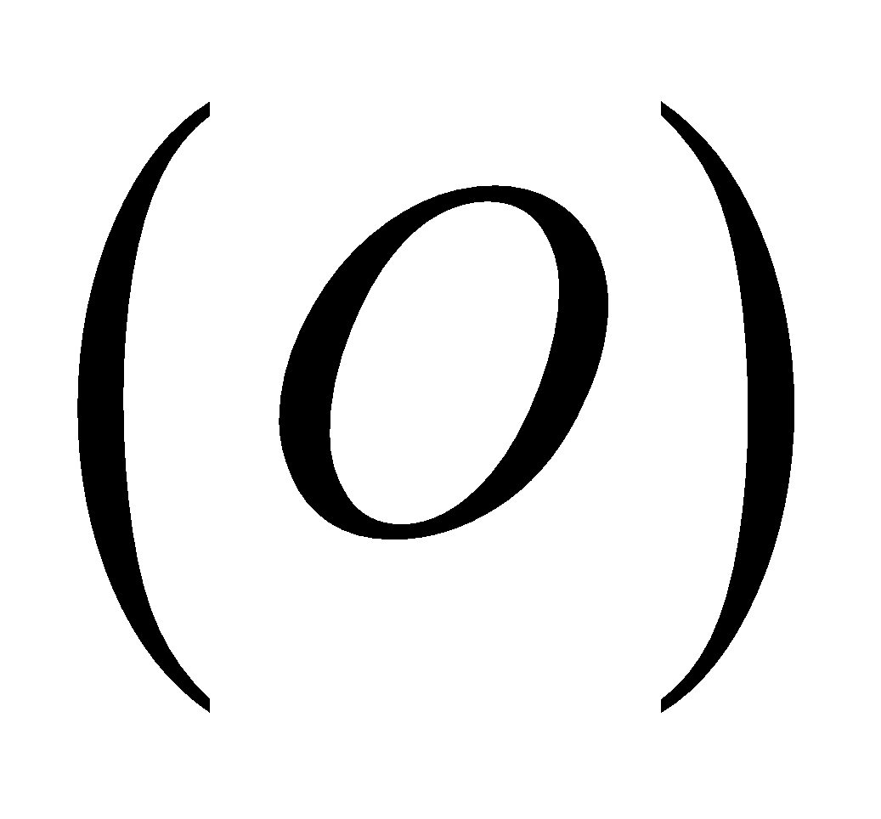tại 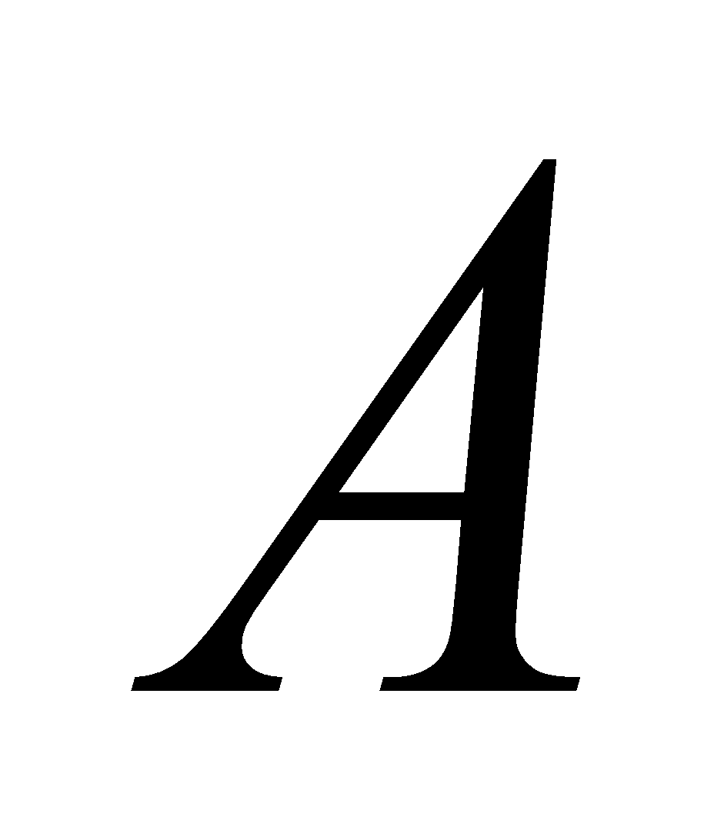 và 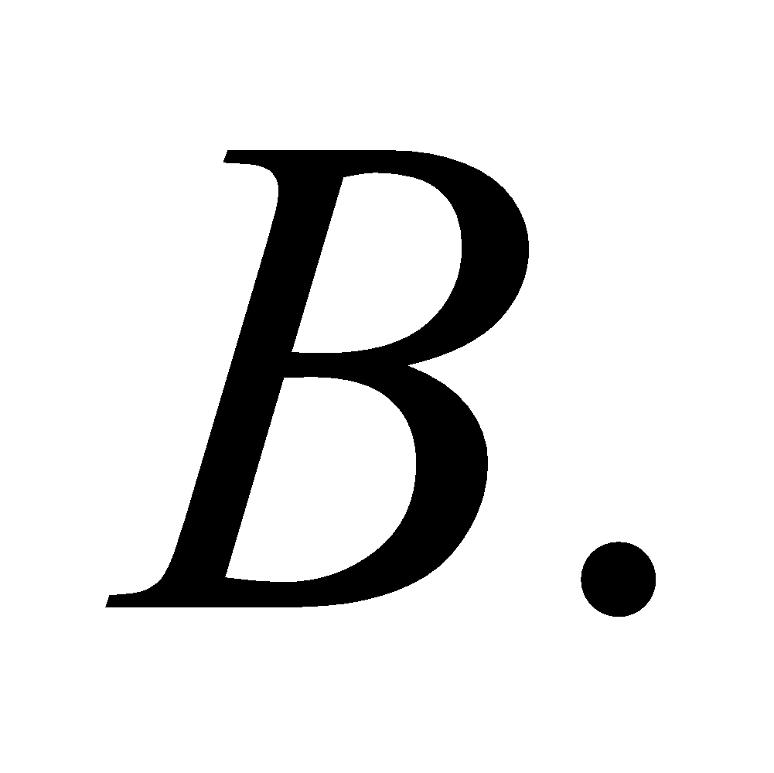Gọi 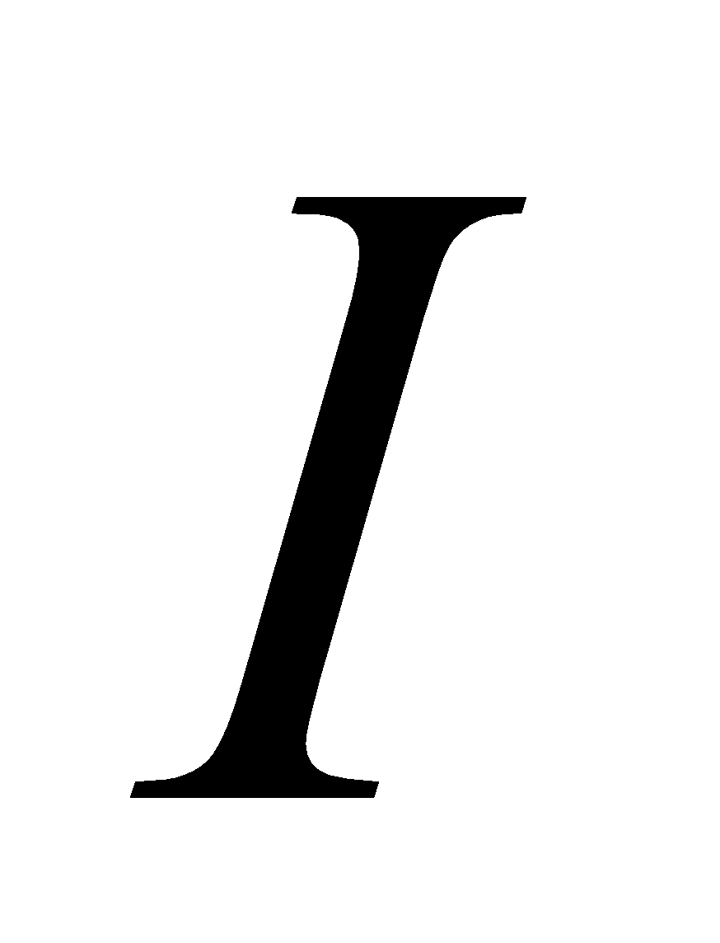 là trung điểm của 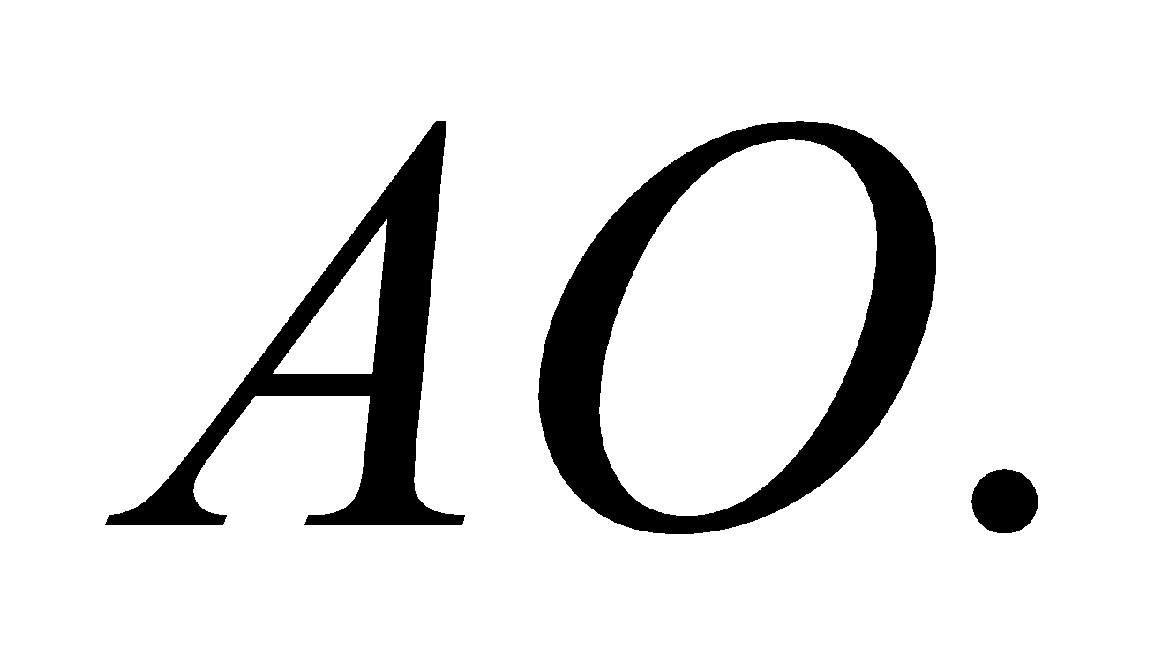Lấy hai điểm 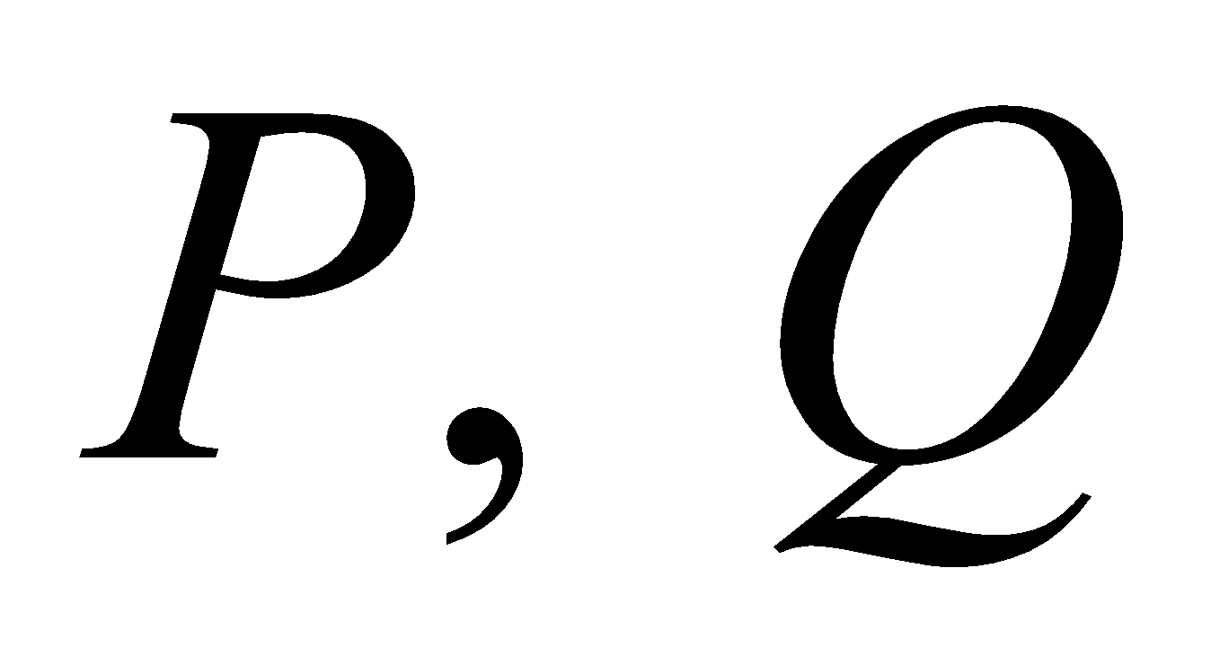 nằm trên sao cho . Gọi 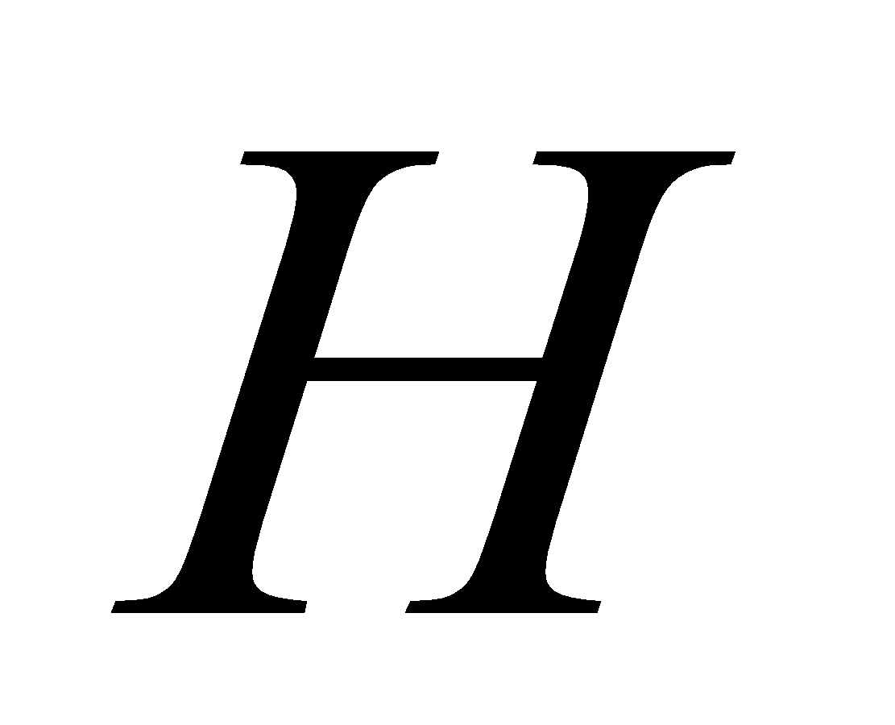 là hình chiếu vuông góc của lên 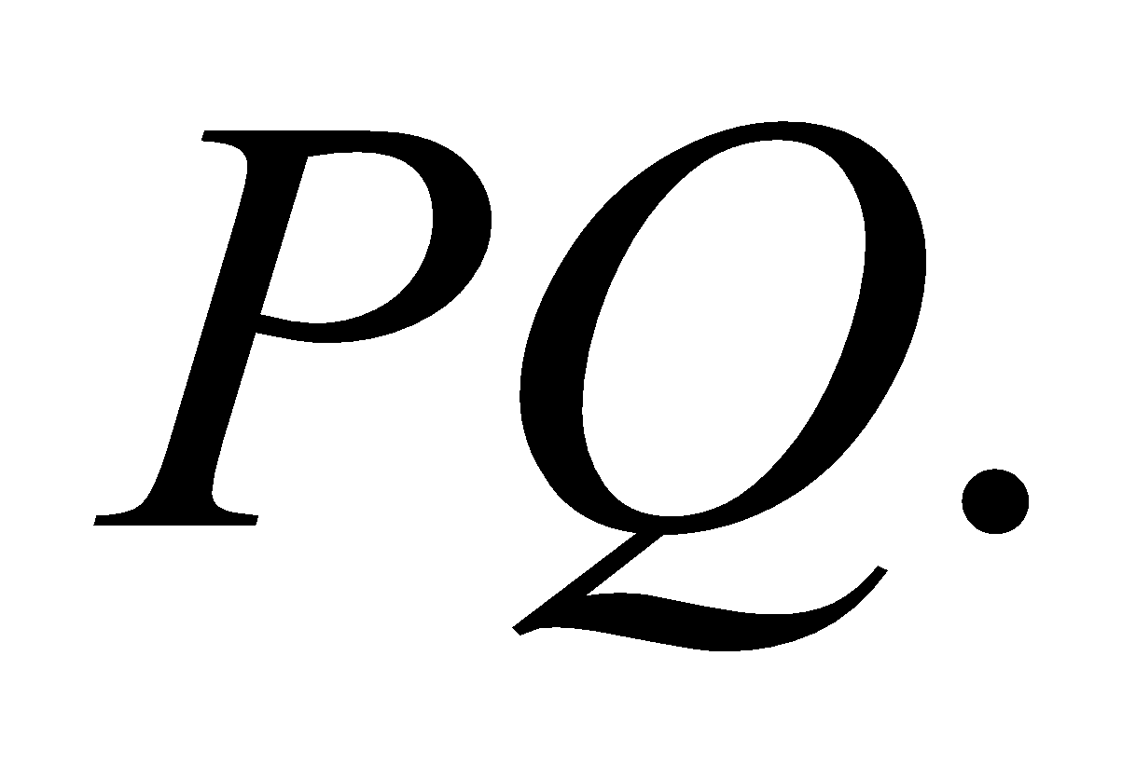
1. Chứng minh tứ giác 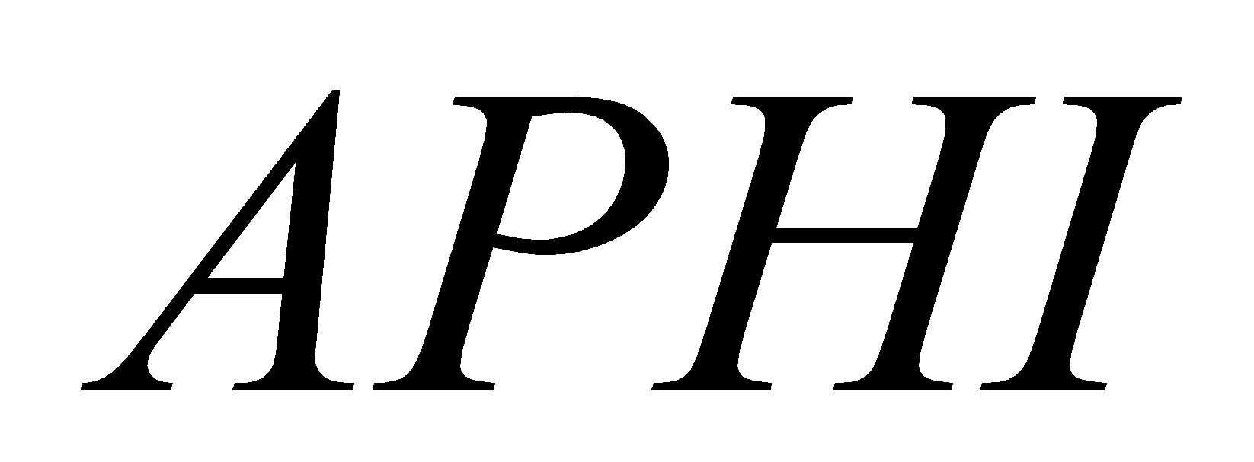 nội tiếp.
2. Gọi 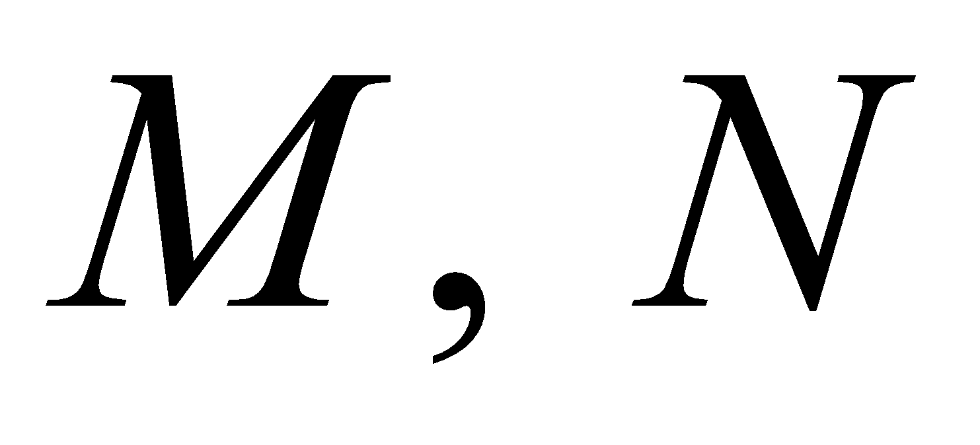 lần lượt là giao điểm của 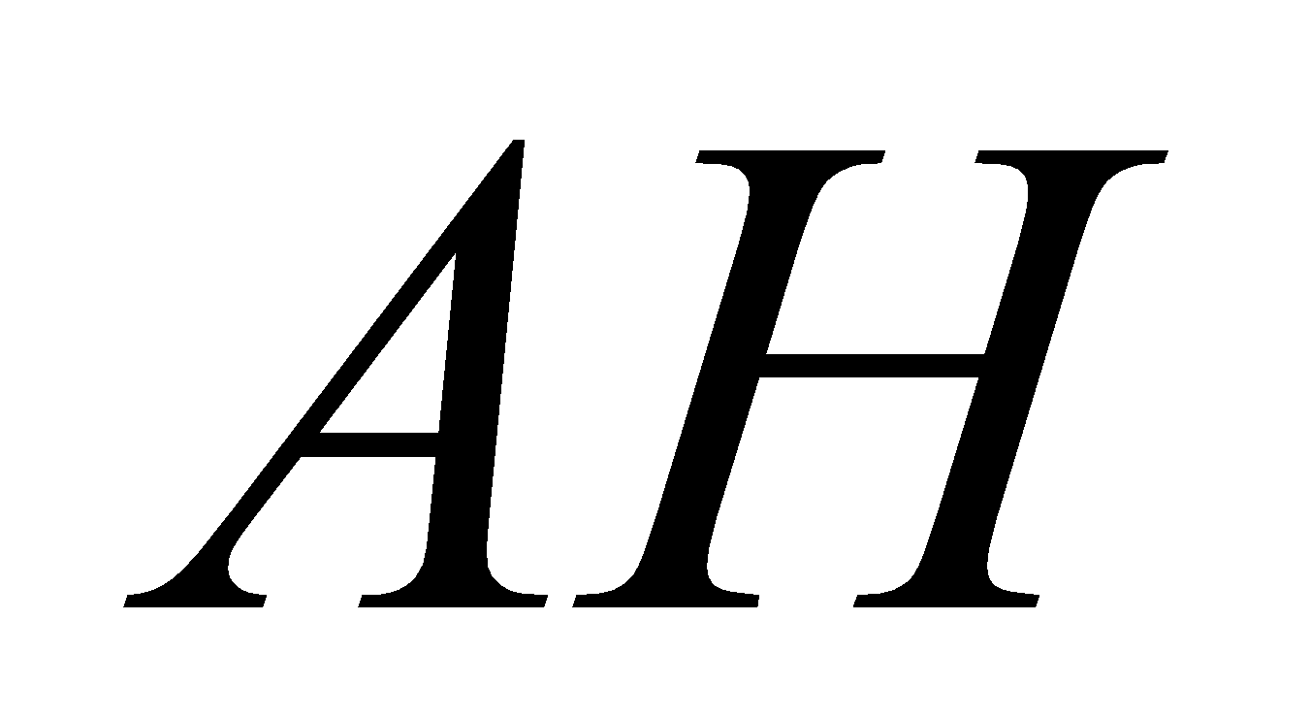 với và 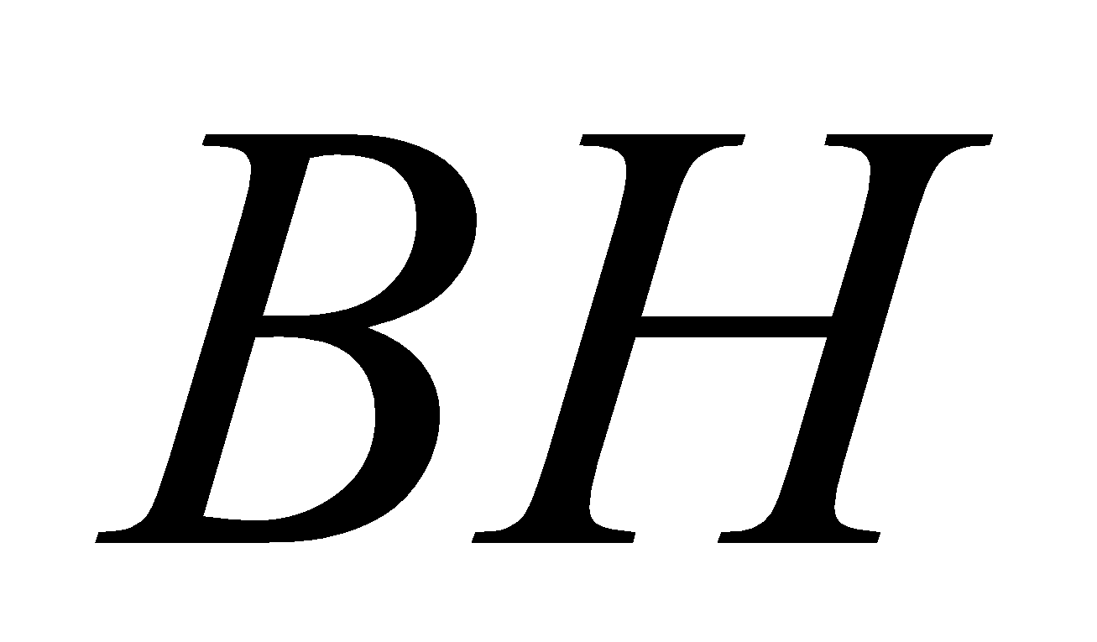 với 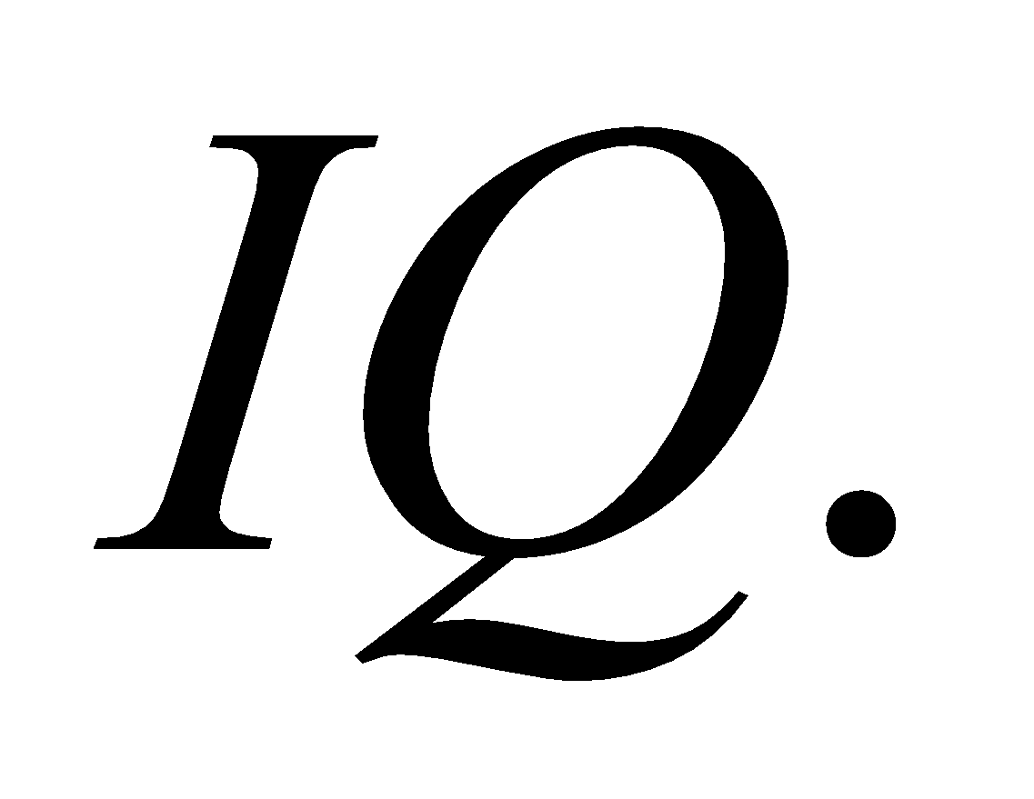 Chứng minh 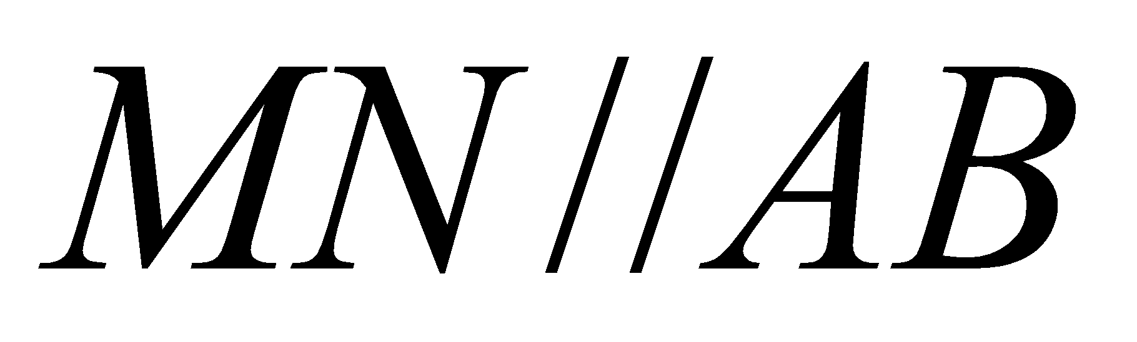
3. Chứng minh tích AP. BQ không đổi. Xác định vị trí các điểm trên Ax, By sao cho diện tích 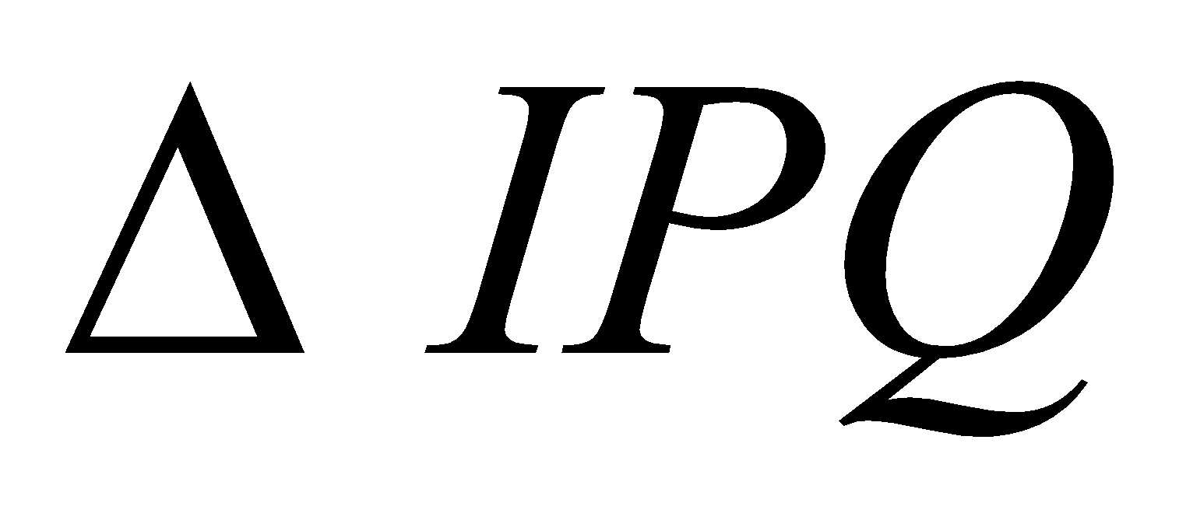 nhỏ nhất.
Câu 17. (0,5 điểm) Cho ba số dương a, b, c thỏa mãn 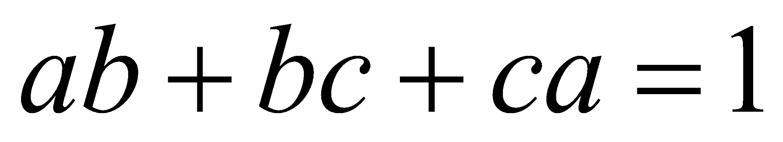.
Chứng minh rằng:
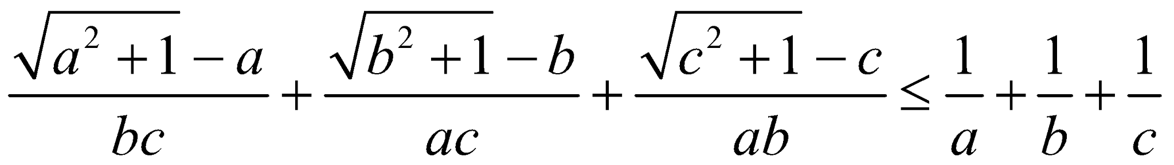

------------ Hết -----------

Bài làm

…………………………………………………………………………………………………………………………………………………………………………………………………………………………………………………………………………………………………………………………………………………………………………………………………………………………………………………………………………………………………………………………………………………………………………………………………………………………………………………………………………………………………………………………………………………………………………………………………………………………………………………………………………………………………………………………………………………………………………………………………………………………………………………………………………………………………………………………………………………………………………………………………………………………………………………………………………………………………………………………………………………………………………
……………………………………………………………………………………………………………………………………………………………………………………………………………………………………………………………………………………………………………………………………………………………………………………………………………………………………………………………………………………………………………………………………………………………………………………………………………………………………………………………………………………
……………………………………………………………………………………………………………………………………………………………………………………………………………………………………………………………………………………………………………………………………………………………………………………………………………………………………………………………………………………………………………………………………………………………………………………………………………………………………………………………………………………
……………………………………………………………………………………………………………………………………………………………………………………………………………………………………………………………………………………………………………………………………………………………………………………………………………………………………………………………………………………………………………………………………………………………………………………………………………………………………………………………………………………
……………………………………………………………………………………………………………………………………………………………………………………………………………………………………………………………………………………………………………………………………………………………………………………………………………………………………………………………………………………………………………………………………………………………………………………………………………………………………………………………………………………
……………………………………………………………………………………………………………………………………………………………………………………………………………………………………………………………………………………………………………………………………………………………………………………………………………………………………………………………………………………………………………………………………………………………………………………………………………………………………………………………………………………
……………………………………………………………………………………………………………………………………………………………………………………………………………………………………………………………………………………………………………………………………………………………………………………………………………………………………………………………………………………………………………………………………………………………………………………………………………………………………………………………………………………
……………………………………………………………………………………………………………………………………………………………………………………………………………………………………………………………………………………………………………………………………………………………………………………………………………………………………………………………………………………………………………………………………………………………………………………………………………………………………………………………………………………
……………………………………………………………………………………………………………………………………………………………………………………………………………………………………………………………………………………………………………………………………………………………………………………………………………………………………………………………………………………………………………………………………………………………………………………………………………………………………………………………………………………
…………………………………………………………………………………………………………………………………………………………………………………………………………………………………………………………………………………………………………………………………………………………………………………………………………………………………………………………………………………………………………………………………………………………………………………………………………………………………………………………………………………………………………………………………………………………………………………………………………………………………………………………………………………………………………………………………………………………………………………………………………………………………………………………………………………………………………………………………………………………………………………………………………………………………………………………………………………………………………………………………………………………………………………………………………………………………………………………………………………………………………………………………………………………………………………………………………………………………………………………………………………………………………………………………………………………………………………………………………………………………………………………………………………………………………………………………………………………………………………………………………………………………………………………………………………………………………………………………………………………………………………………………………………………………………………………………………………………………………………………………………………………………………………………………………………………………………………………………………………………………………………………………………………………………………………………………………………………………………………………………………………………………………………………………………………………………………………………………………………………………………………………………………………………………………………………………………………………………………………………………………………………………………………………………………………………………………………………………………………………………………………………………………………………………………………………………………………………………………………………………………………………………………………………………………………………………………………………………………………………………………………………………………………………………………………………………………………………………………………………………………………………………………………………………………………………………………………………………………………………………………………………………………………………………………………………………………………………………………………………………………………………………………………………………………………………………………………………………………………………………………………………………………………………………………………………………………………………………………………………………………………………………………………………………………………………………………………………………………………………………………………………………………………………………………………………………………………………………………………………………………………………………………………………………………………………………………………………………………………………………………………………………………………………………………………………………………………………………………………………………………………………………………………………………………………………………………………………………………………………………………………………………………………………………………………………………………………………………………………………………………………………………………………………………………………………………………………………………………………………………………………………………………………………………………………………………………………………………………………………………………………………………………………………………………………………………………………………………………………………………………………………………………………………………………………………………………………………………………………………………………………………………………………………………………………………………………………………………………………………………………………………………………………………………………………………………………………………………………………………………………………………………………………………………………………………………………………………………………………………………………………………………………………………………………………………………………………………………………………………………………………………………………………………………………………………………………………………………………………………………………………………………………………………………………………………………………………………………………………………………………………………………………………………………………………………………………………………………………………………………………………………………………………………………………………………………………………………………………………………………………………………………………………………………………………………………………………………………………………………………………………………………………………………………………………………………………………………………………………………………………………………………………………………………………………………………………………………………………………………………………………………………………………………………………………………………………………………………………………………………………………………………………………………………………………………………………………………………………………………………………………………………………………………………………………………………………………………………………………………………………………………………………………………………………………………………………………………………………………………………………………………………………………………………………………………………………………………………………………………………………………………………………………………………………………………………………………………………………………………………………………………………………………………………………………………………………………………………………………………………………………………………………………………………………………………………………………………………………………………………………………………………………………………………………………………………………………………………………………………………………………………………………………………………………………………………………………………………………………………………………………………………………………………………………………………………………………………………………………………………………………………………………………………………………………………………………………………………………………………………………………………………………………………………………………………………………………………………………………………………………………………………………………………………………………………………………………………………………………………………………………………………………………………………………………………………………………………………………………………………………………………………………………………………………………………………………………………………………………………………………………………………………………………………………………………………………………………………………………………………………………………………………………………………………………………………………………………………………………………………………………………………………………………………………………………………………………………………………………………………………………………………………………………………………………………………………………………………………………………………………………………………………………………………………………………………………………………………………………………………………………………………………………………………………………………………………………………………………………………………………………………………………………………………………………………………………………………………………………………………………………………………………………………………………………………………………………………………………………………………………………………………………………………………………………………………………………………………………………………………………………………………………………………………………………………………………………………………………………………………………………………………………………………………………………………………………………………………………………………………………………………………………………………………………………………………………………………………………………………………………………………………………………………………………………………………………………………………………………………………………………………………………………………………………

